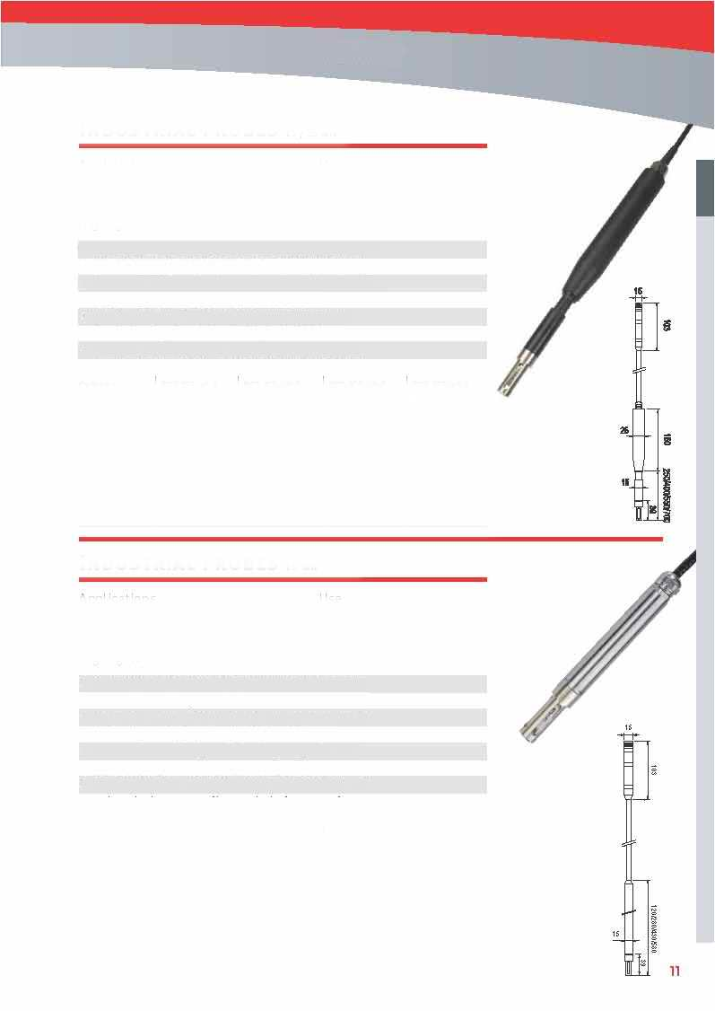
探头

工业高温探头（坚固型） 直径15mm/25mm

行业应用
适用于所有200℃以内的工业过程测量

应用
便携式手持表，数据记录器，变送器，OEM产品

特点
- 测量相对湿度、温度、露点/霜点，可模拟输出其中任意2个参数
- 可作为系统验证的参考
- 2000组温湿度数据存储
- 应用范围：0…100%rh/-100…200℃
- 具有两路可自由对应量程的0…1V模拟信号及UART接口
- 线性电压输出0…1V=0...100%rh/-40…60℃
- 探头附工厂校准证书

2米高温电缆探头订货号 | HC2-IC302-A | HC2-IC402-A | HC2-IC502-A | HC2-IC702-A
5米高温电缆探头订货号 | HC2-IC305-A | HC2-IC405-A | HC2-IC505-A | HC2-IC705-A
类型 | PPS工业探头
校准点 | 23℃时，10%、35%、80%rh
精度 | ±0.8%rh/±0.1℃ 响应时间τ63：无过滤器时小于10s
探头长度 | 250mm | 400mm | 550mm | 700mm
过滤器 | 需单独订购，参见第10页
重量 (约) | 290g/530g | 320g/560g | 350g/590g |  | 380g/620g

不锈钢工业高温探头 直径15mm

行业应用
适用于所有200℃以内的工业过程测量

应用
便携式手持表，数据记录器，变送器，OEM产品

特点
- 测量相对湿度、温度、露点、霜点，可模拟输出其中任意2个参数
- 可作为系统验证的参考
- 2000组温湿度数据存储
- 应用范围：0…100%rh/-100…200℃
- 具有两路可自由对应量程的0…1V模拟信号及UART接口
- 线性电压输出0…1V=0...100%rh/-40…60℃
- 探头材质：DIN1.4305或AISI302/AFNOR Z10 CNF18-9
- 探头附工厂校准证书
2米高温电缆探头订货号 | HC2-IM102 | HC2-IM302 | HC2-IM402 | HC2-IM502
5米高温电缆探头订货号 | HC2-IM105 | HC2-IM305 | HC2-IM405 | HC2-IM505
类型 | 不锈钢工业探头
校准点 | 23℃时，10%、35%、80%rh
精度 | ±0.8%rh/±0.1℃/响应时间τ63：无过滤器时小于10s
探头长度 | 120mm | 280mm | 430mm | 580mm
过滤器 | 需单独订购，参见第10页
重量(约) | 260g/500g | 400g/640g | 540g/780g | 680g/920g

